CAPITULO 3

SITUACIÓN FINANCIERA Y RESULTADOS CONSOLIDADOS (BALANCE GENERAL) DEL NIVEL NACIONAL A 31 DE DCIEMBRE DE 2024
Fuente: Contaduría General de la Nación

El Gobierno Nacional por intermedio de la Comisión Legal de Cuentas de la Cámara de Representantes en cumplimiento de lo dispuesto en el parágrafo único del artículo 354 de la Constitución Nacional, presentó el día 27 de junio de 2025 a consideración del Congreso de la República la Situación Financiera (Balance General) y Resultados Consolidados del Nivel Nacional a 31 de diciembre de 2024, elaborada por la Contaduría General de la Nación.

Teniendo en cuenta la importancia del citado informe para el cumplimiento de las funciones propias de la Comisión Legal de Cuentas y de la Plenaria de la Cámara de Representantes, se retoma apartes del texto así:

Para efectos del análisis de las cifras reflejadas en el presente informe y de acuerdo con información suministrada por el DANE, se tiene que para la vigencia 2024, el PIB (preliminar) de Colombia es por valor de $ 1.705.322 miles de millones.

“Presentación.

Como Contador General de la Nación, en cumplimiento de lo ordenado por el artículo 354 de la Constitución Política y la Ley 298 de 1996, tengo la responsabilidad de elaborar el Balance General de la Nación y el Balance de la Hacienda Pública, someterlo a la auditoría de la Contraloría General de la República (CGR) y presentarlo al Congreso de la República a través de la Comisión Legal de Cuentas de la Cámara de Representantes, seis meses después de finalizado el respectivo año fiscal.

Para llevar a cabo esta labor de preparar y presentar los estados financieros consolidados de las entidades públicas que integran el nivel nacional colombiano, es necesario que cada entidad elabore y presente periódicamente la información contable, cumpliendo con la regulación emitida por la Contaduría General de la Nación (CGN).

Así las cosas, la consolidación de la información contable se efectúa en la CGN mediante un proceso técnico organizado y desarrollado de acuerdo con estándares internacionales. Este proceso permite obtener las cifras contables de activos, pasivos, patrimonio, ingresos, costos, gastos y resultados del nivel nacional en su conjunto, presentados como si se tratara de una sola entidad. A partir de estos datos, se estructuran los estados financieros consolidados con las respectivas revelaciones, los cuales son presentados inicialmente a la Contraloría General de la República para su auditoría financiera y posteriormente al Congreso de la República. Los estados financieros consolidados se elaboran comparativamente, entre la vigencia que se presenta y la anterior, permitiendo el análisis de la gestión financiera institucional, la situación patrimonial, los resultados consolidados y los cambios ocurridos en el conjunto de entidades del orden nacional durante el último año. Asimismo, sirven como medio de rendición de cuentas sobre el manejo de los recursos públicos y como insumo básico en la elaboración de Estadísticas Fiscales y Cuentas Nacionales, necesarias para la toma de decisiones y el control de la gestión pública.

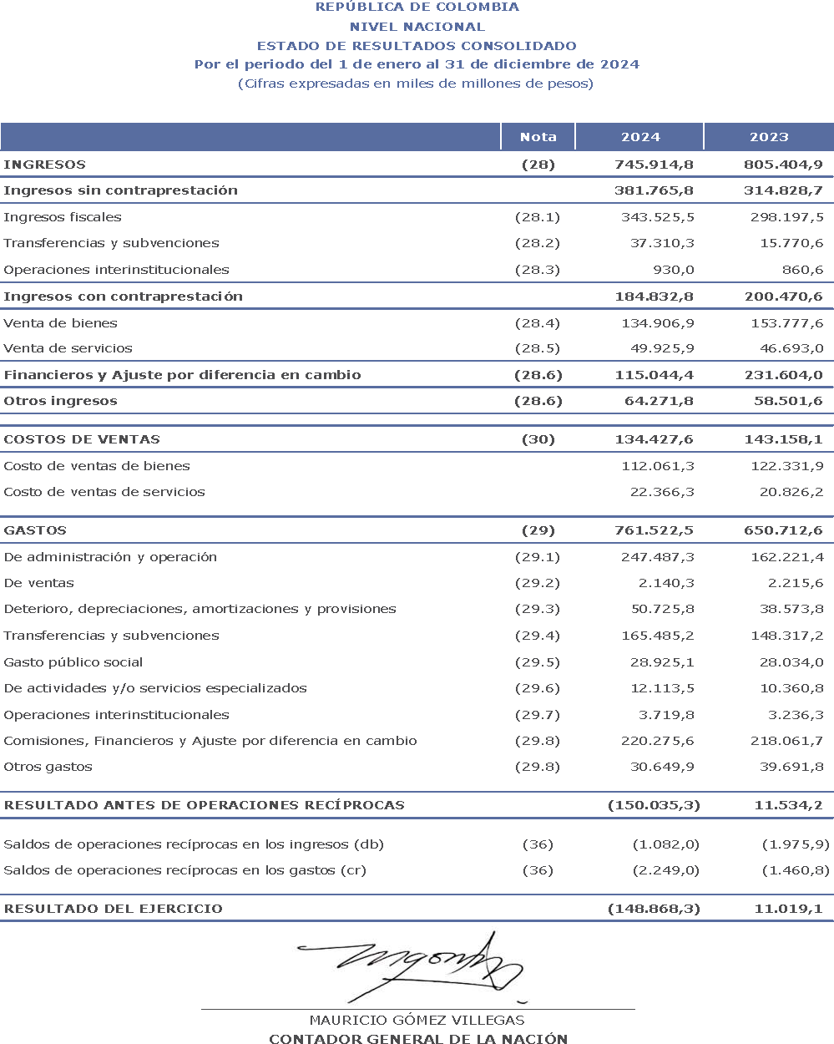

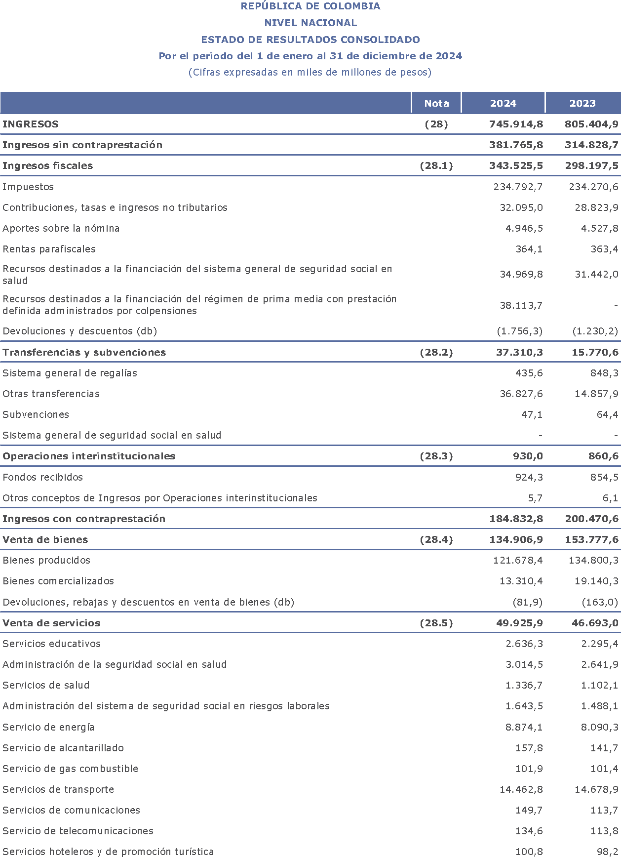
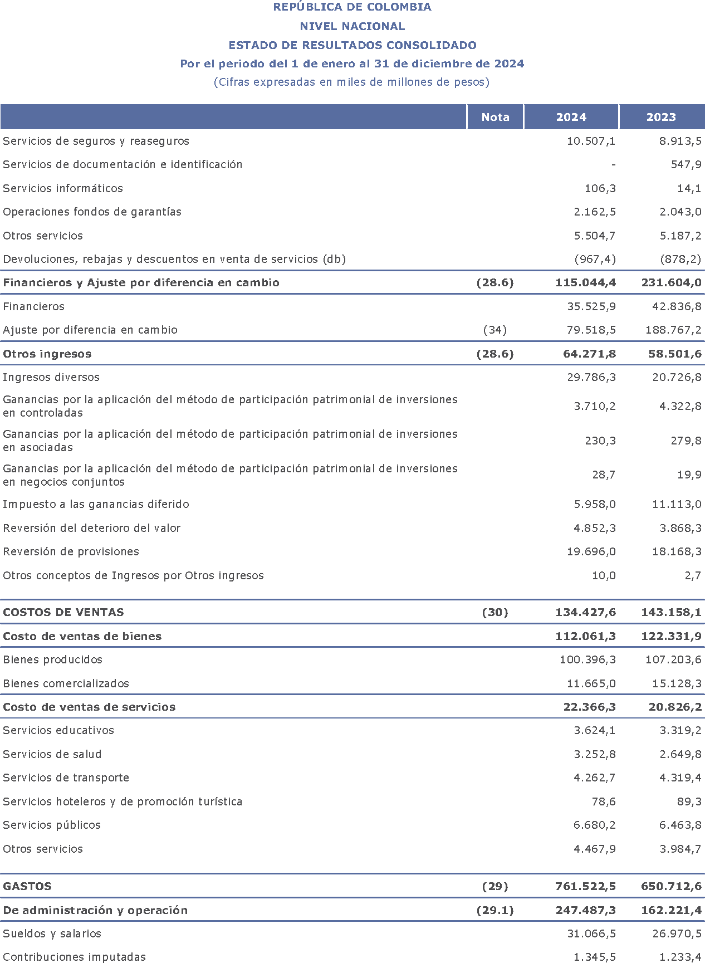

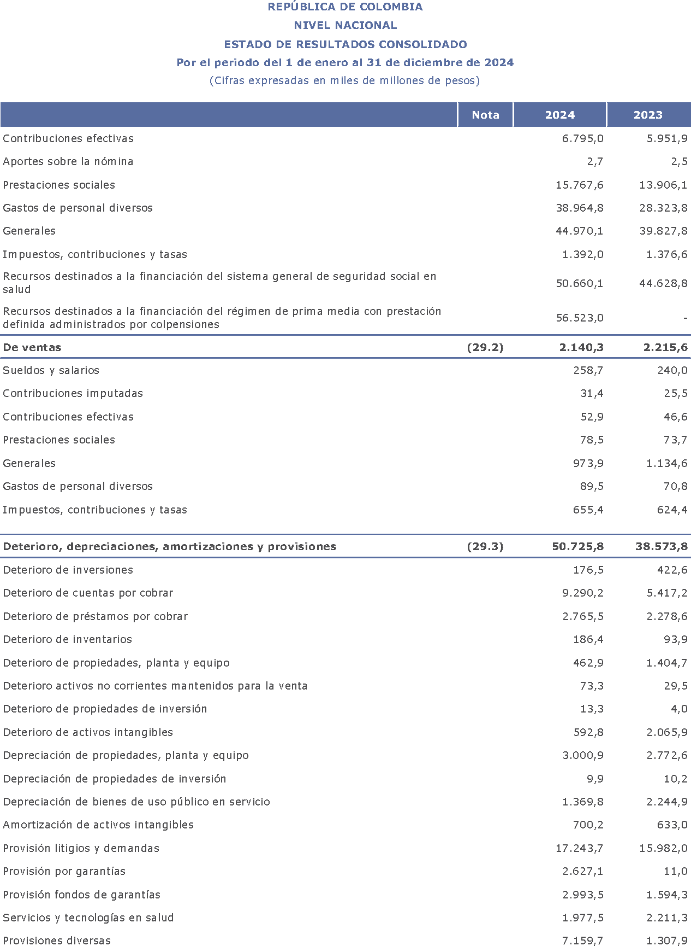

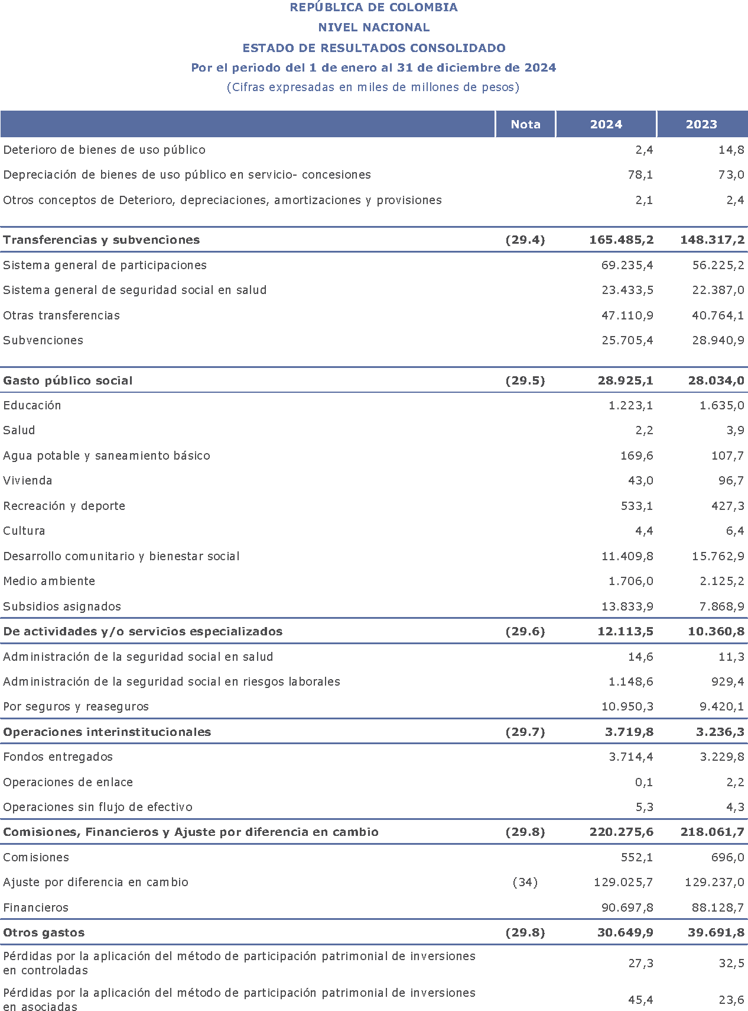

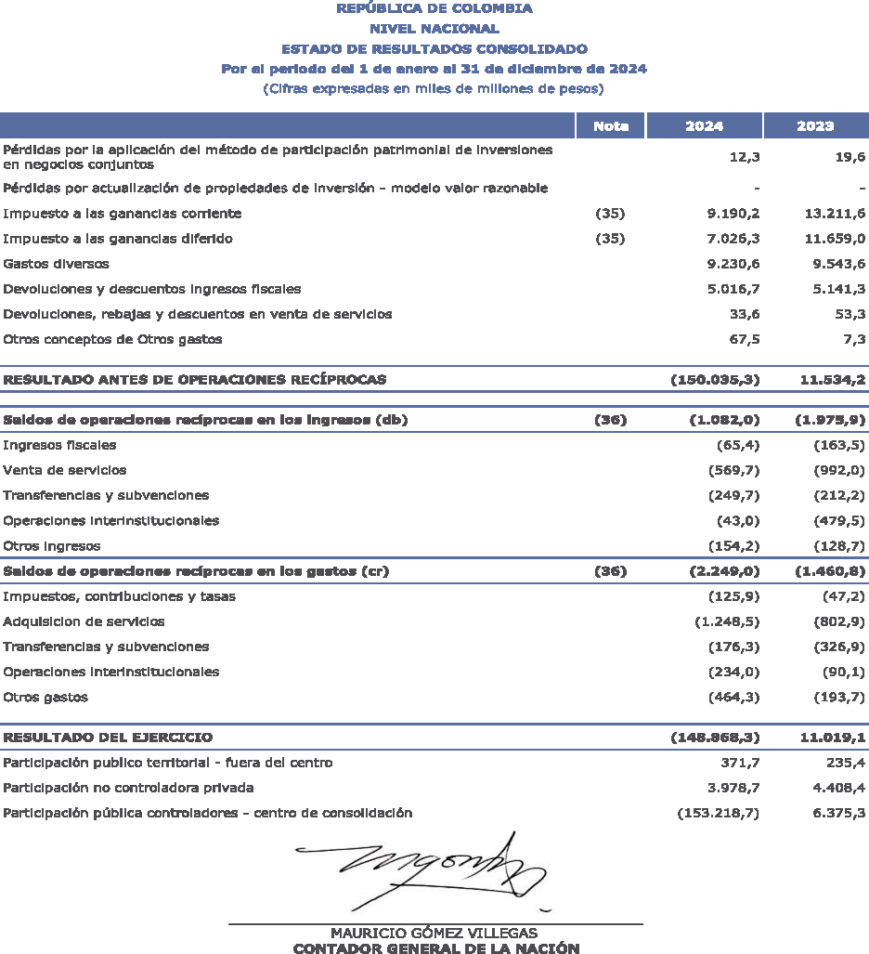

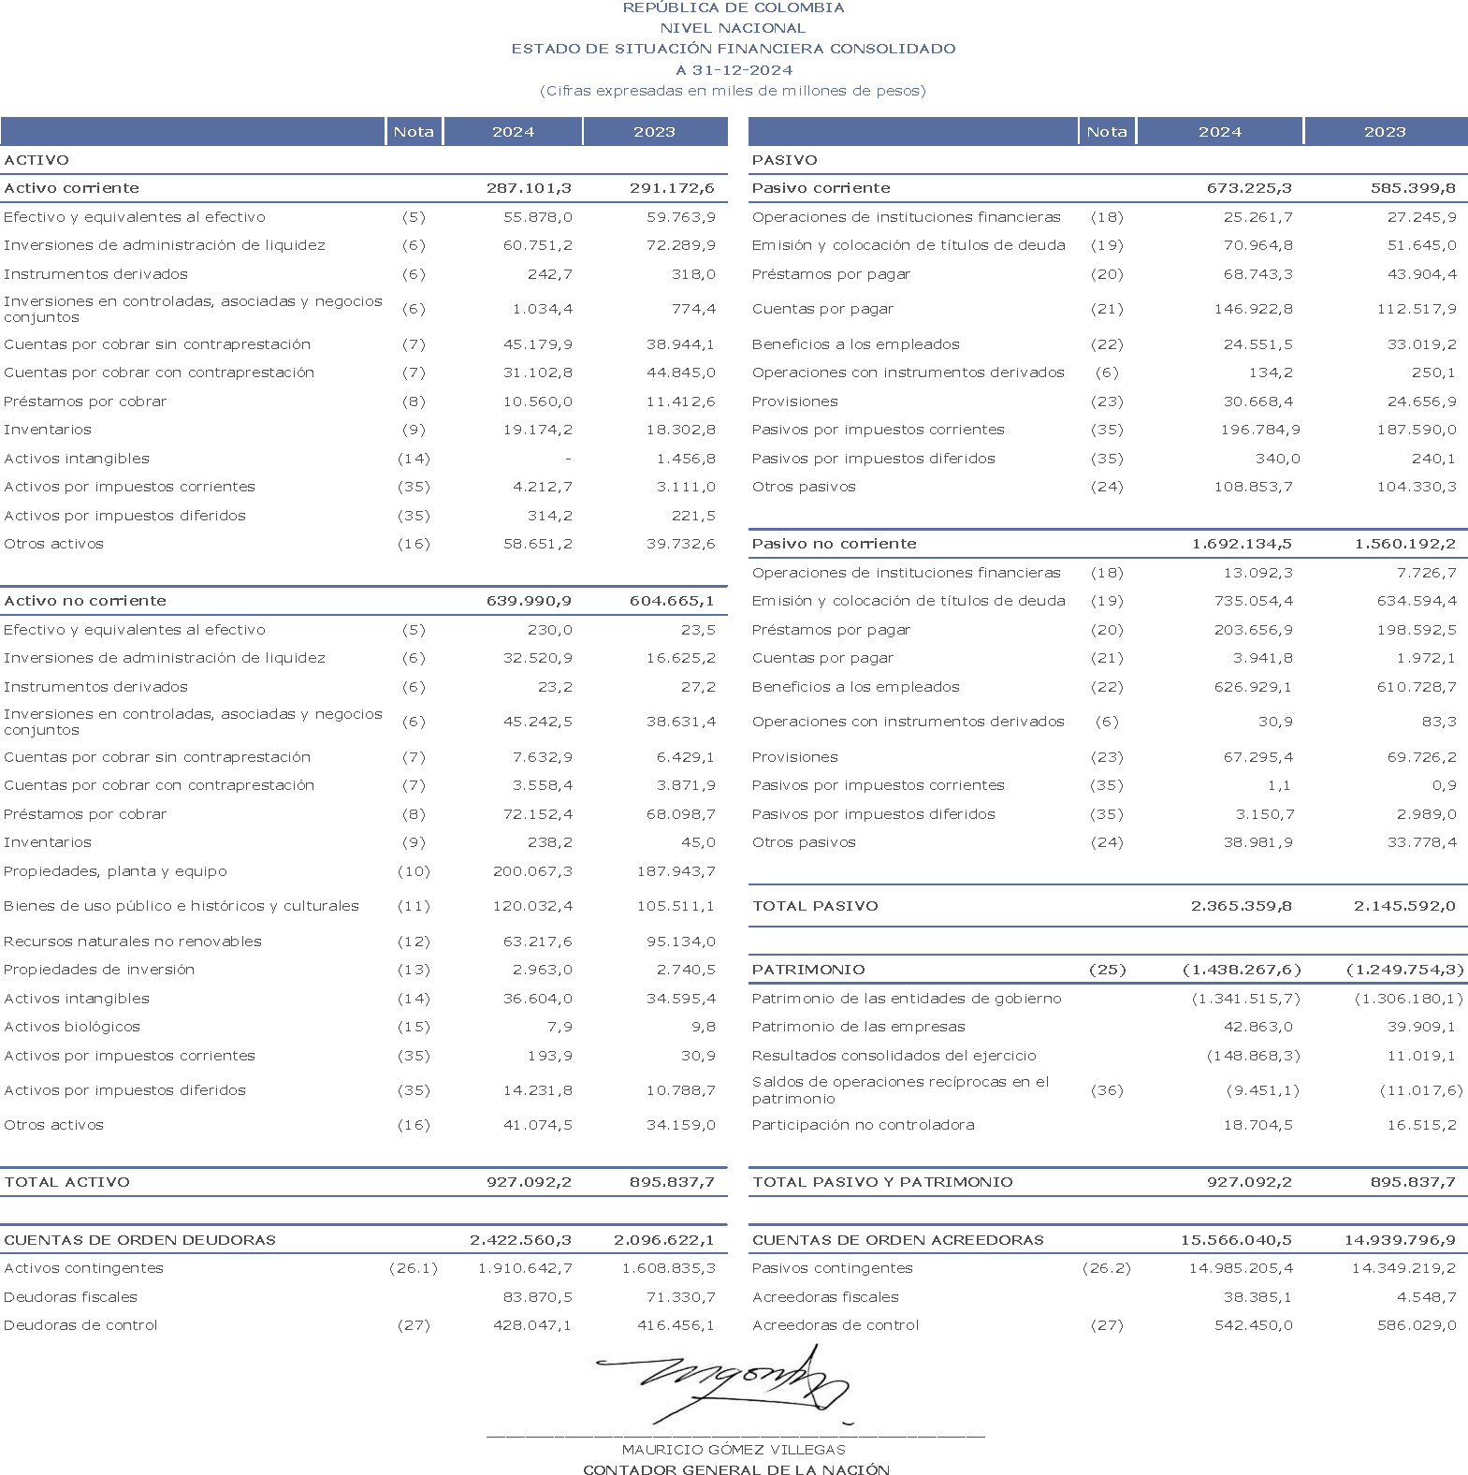

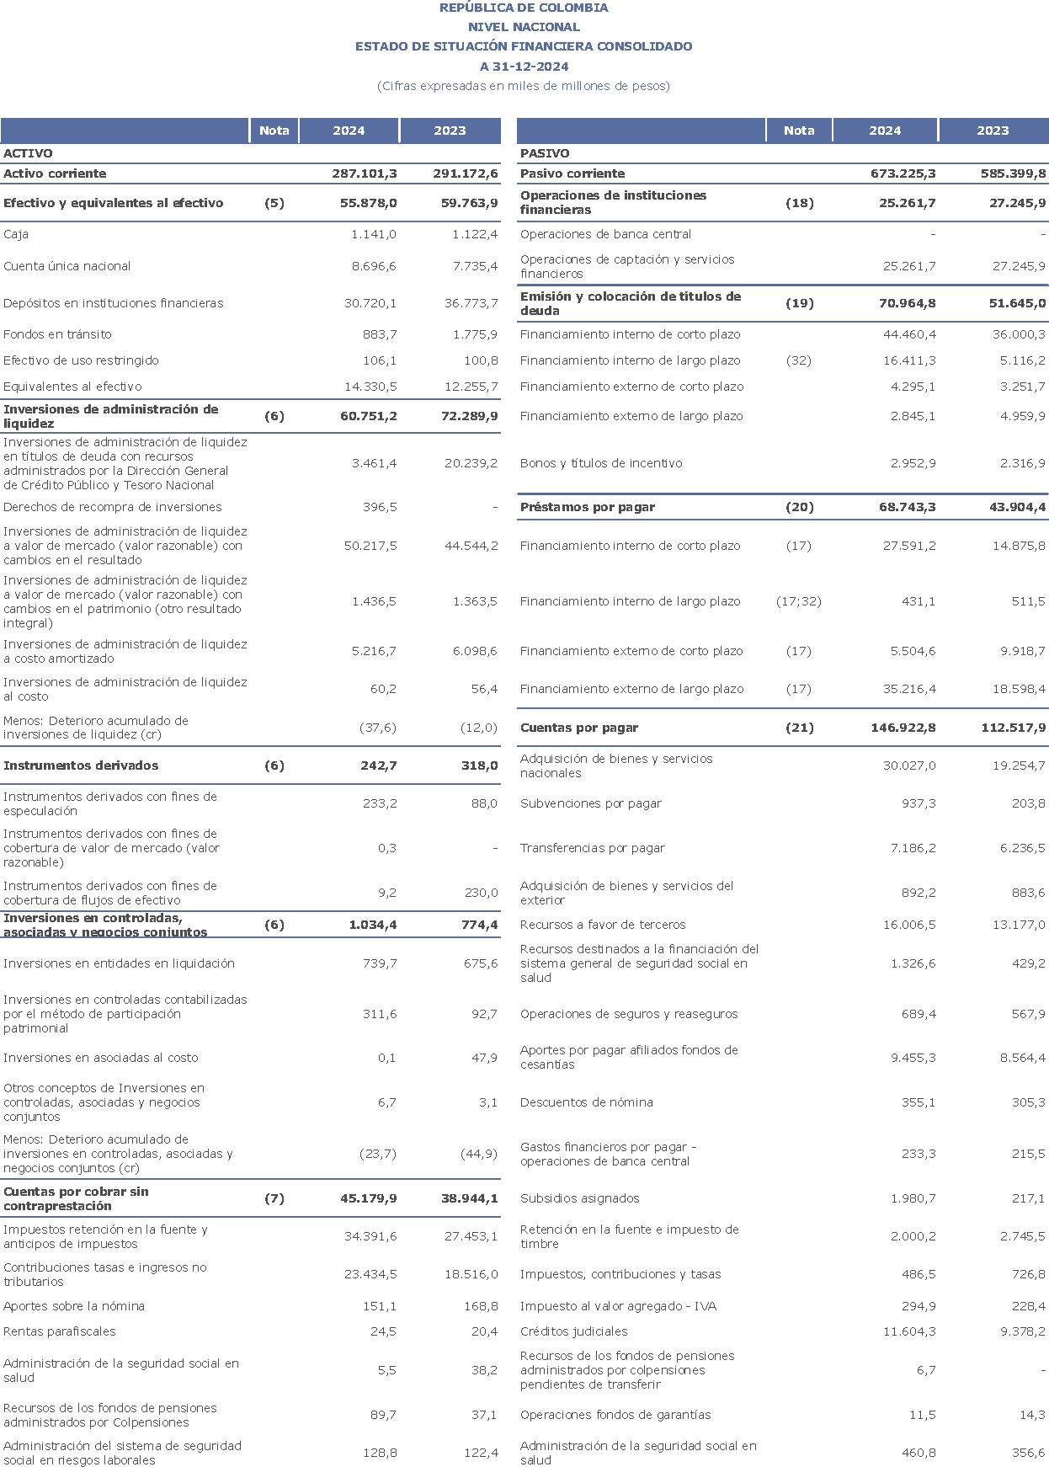

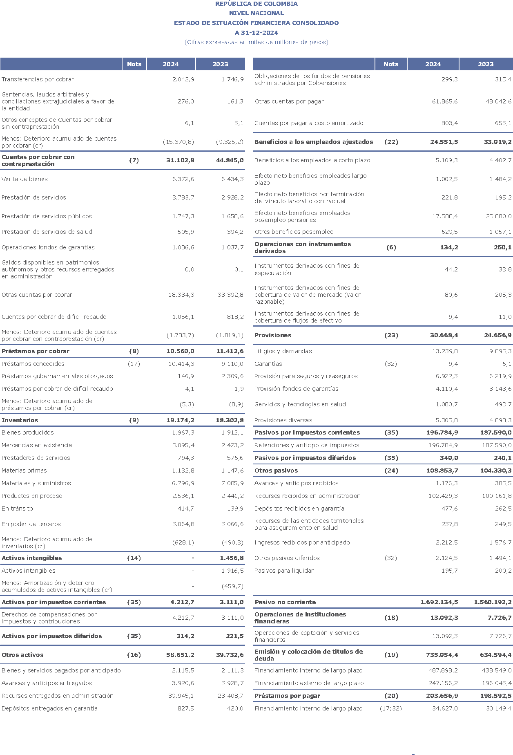

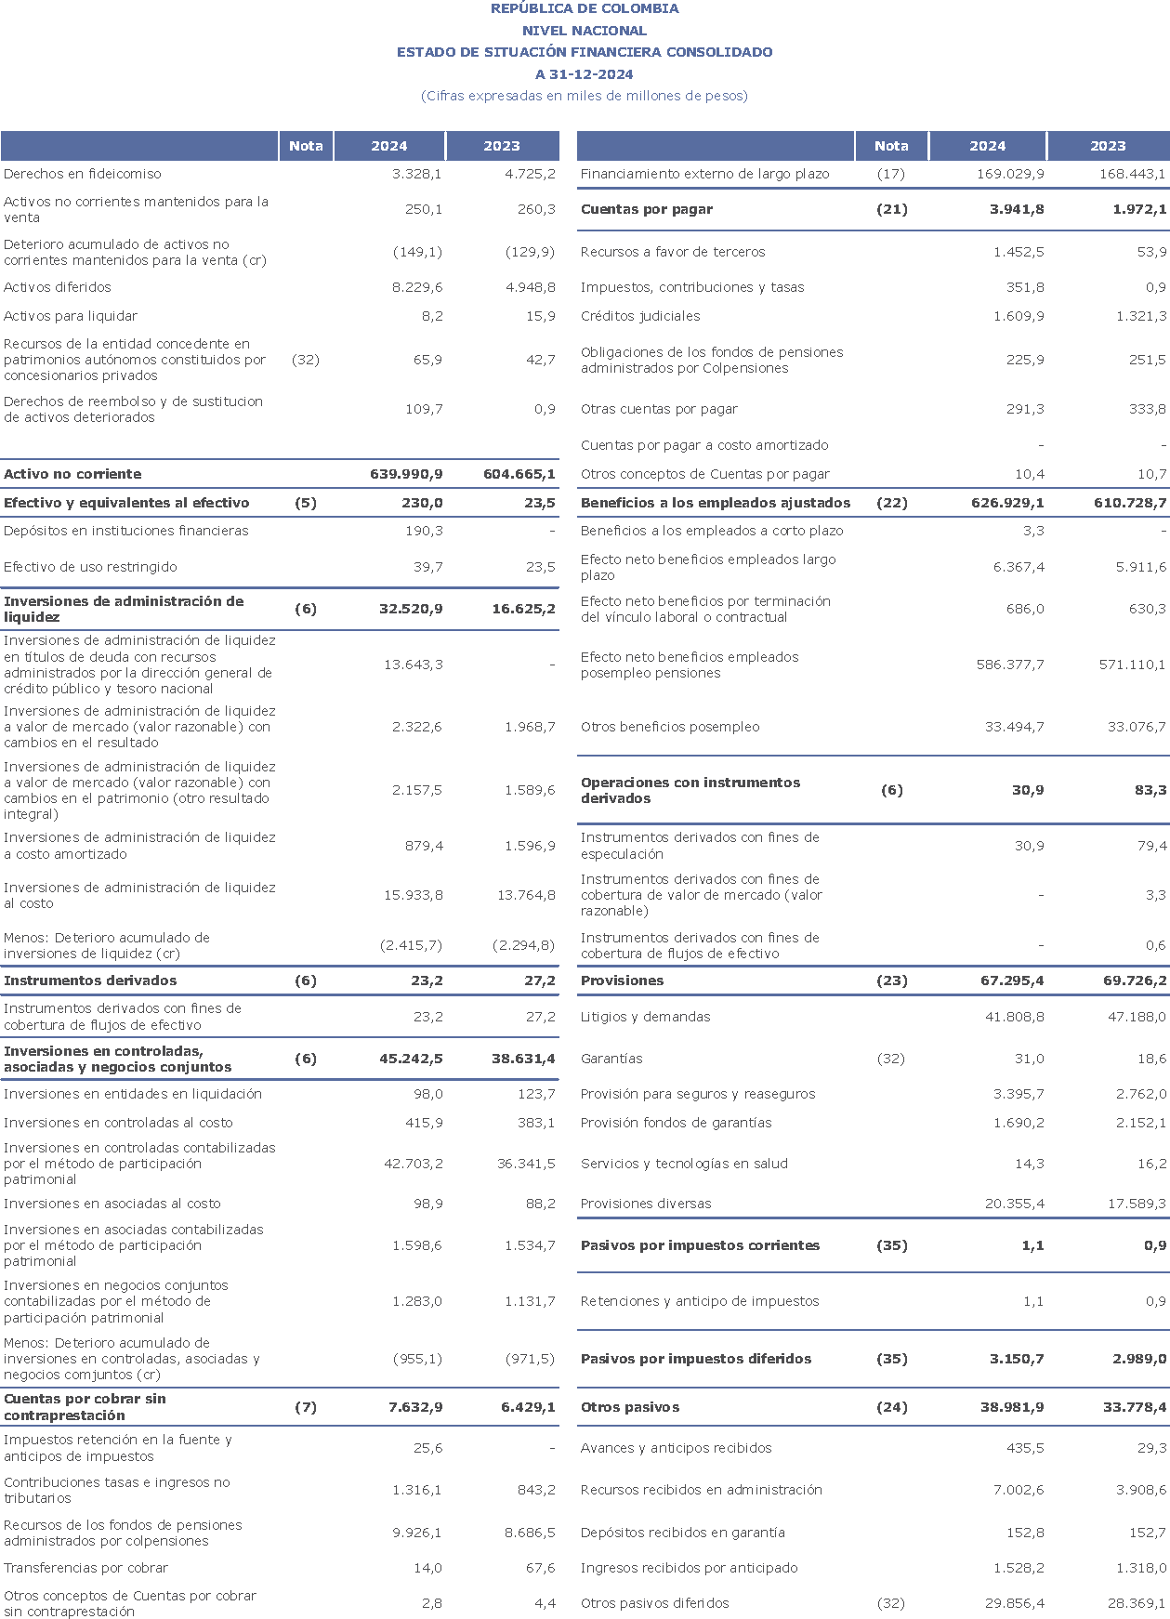

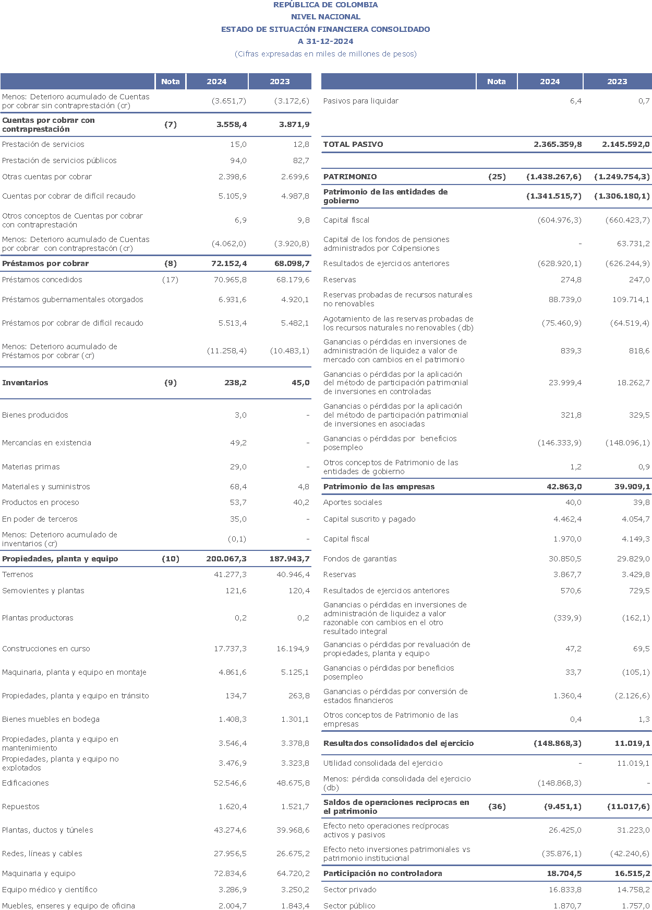

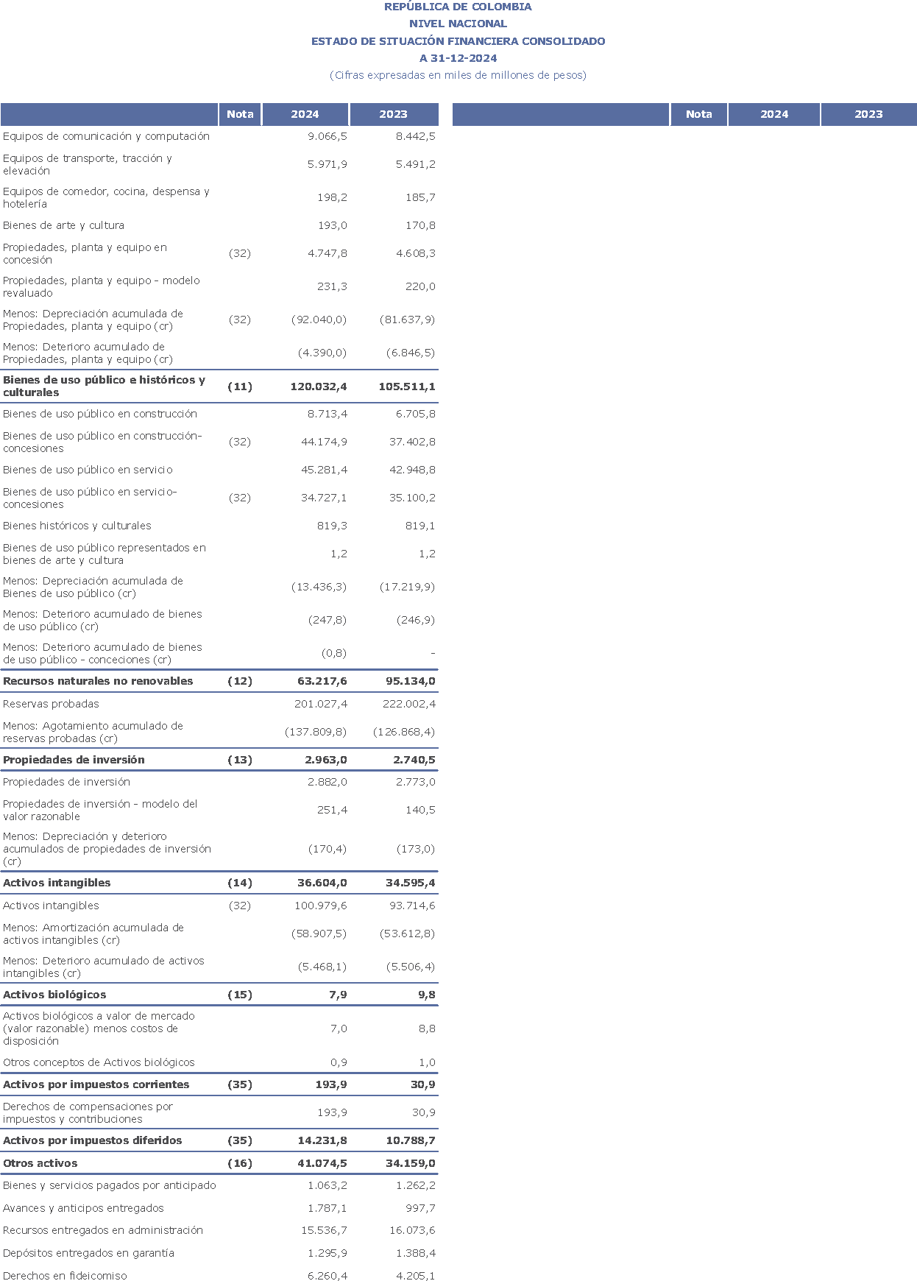

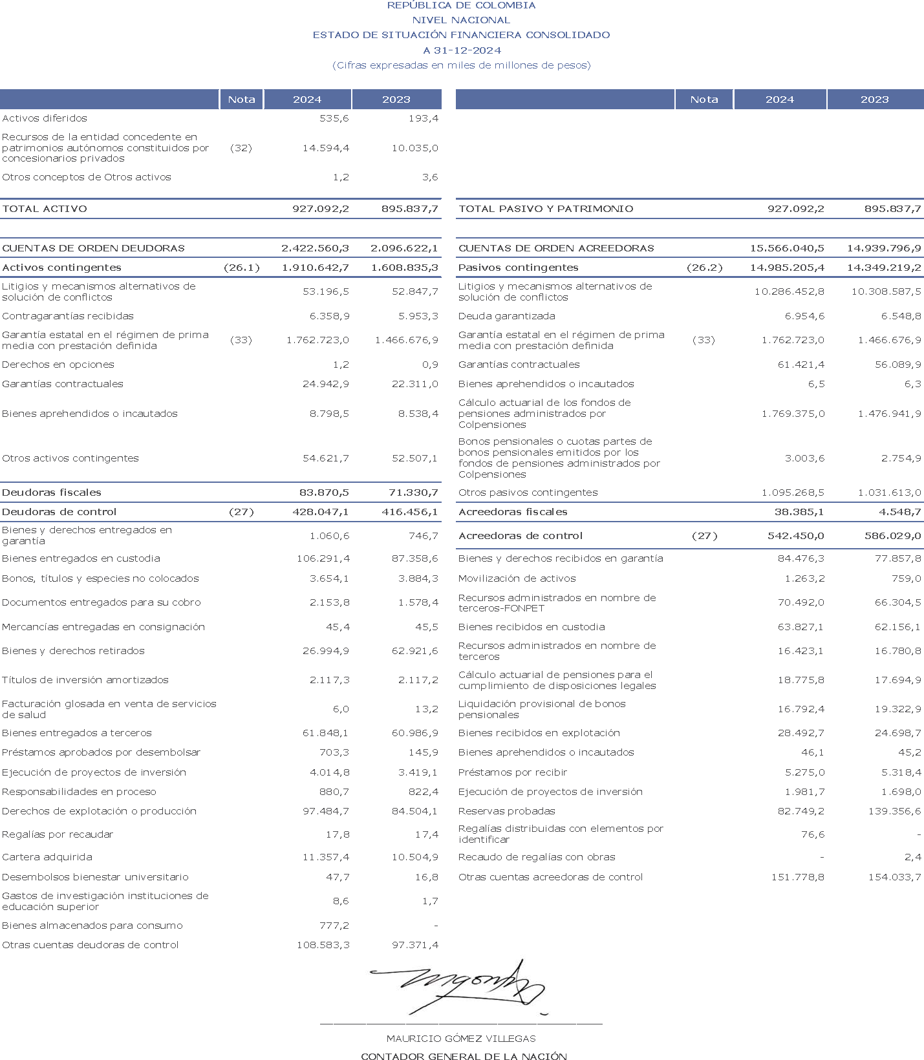

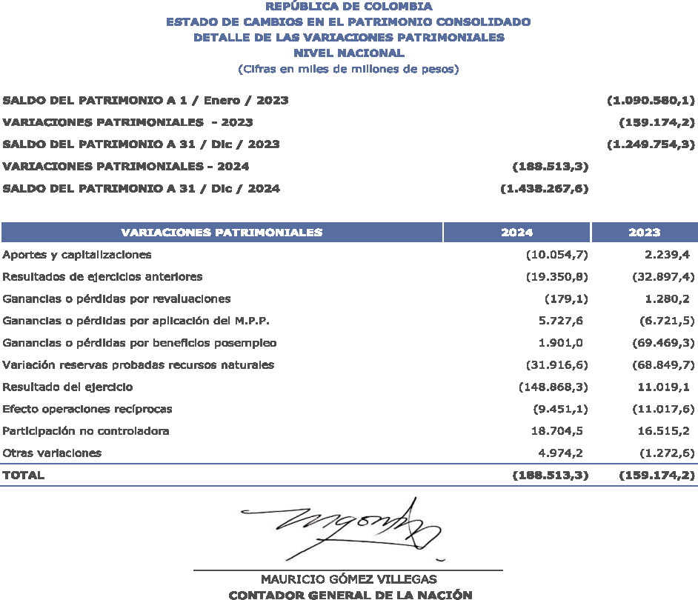

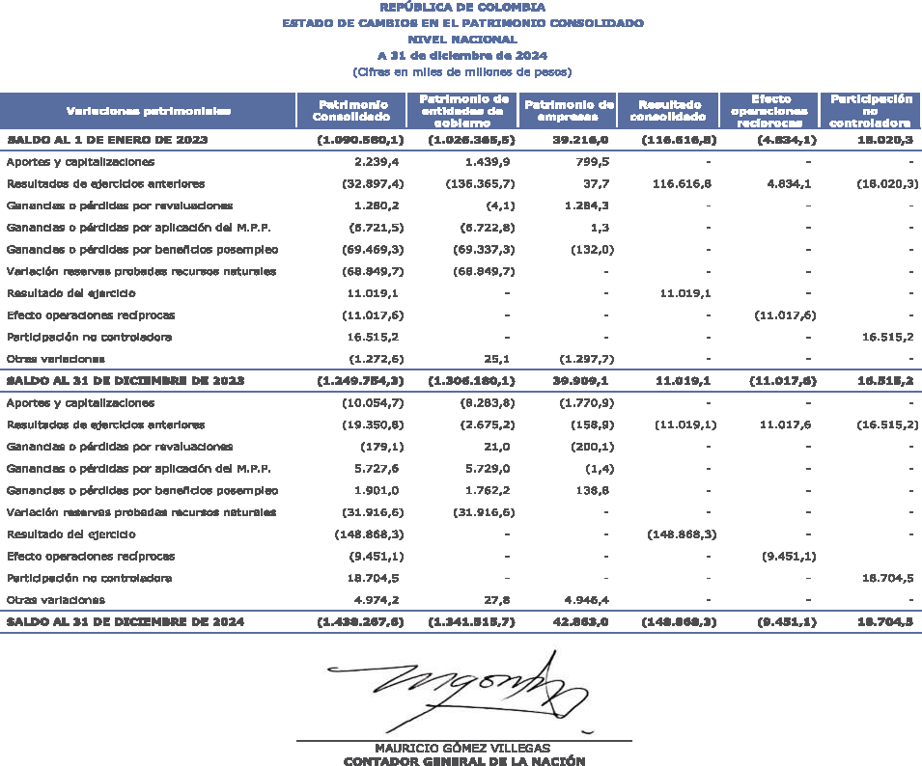

2.2.1.- Referente Teórico y Metodológico de la Regulación Contable Pública.

El Referente Teórico y Metodológico de la Regulación Contable Pública sirve a la CGN para definir el alcance del RCP y desarrollar este instrumento de normalización y regulación de la contabilidad pública, en el contexto de la convergencia hacia estándares internacionales de información financiera. Este Referente se incorpora al RCP mediante la Resolución 628 de 2015, y se modifica con la Resolución 456 de 2017.

2.2.2.- Marco Normativo para Empresas que Cotizan en el Mercado de Valores, o que Captan o Administran Ahorro del Público

El Marco Normativo para Empresas que Cotizan en el Mercado de Valores, o que Captan o Administran Ahorro del Público es aplicable a las empresas que se encuentran bajo el ámbito del RCP y a los negocios fiduciarios de empresas públicas que se relacionan a continuación, siempre que estas se consideren negocio en marcha:

- Empresas que sean emisoras de valores y cuyos valores se encuentren inscritos en el Registro Nacional de Valores y Emisores (RNVE)
- Empresas que hagan parte de un grupo económico cuya matriz sea emisora de valores y esta tenga sus valores inscritos en el RNVE.
- Sociedades fiduciarias.
- Negocios fiduciarios cuyo fideicomitente sea una empresa pública que cumpla las condiciones establecidas en los literales a), b), f), g) y h).
- Negocios fiduciarios cuyos títulos estén inscritos en el RNVE y su fideicomitente sea, directa o indirectamente, una o más empresas públicas.
- Establecimientos bancarios y entidades aseguradoras.
- Fondos de garantías y entidades financieras con regímenes especiales, sean o no emisores de valores.
- Banco de la República.

Este Marco Normativo está conformado por el Marco Conceptual para la Información Financiera, las Normas de Información Financiera, el Catálogo General de Cuentas y la Doctrina Contable Pública.

El primer periodo de aplicación de este Marco Normativo fue en el año 2015, excepto para las entidades financieras de régimen especial y los fondos de garantías a quienes se les permitió su aplicación a partir del año 2016.

Por otra parte, en atención a la coordinación entre entidades públicas de que trata el artículo 12 de la Ley 1314 de 2009 y con el fin de facilitar su consulta y aplicación, la CGN expidió la Resolución 037 de 2017, por la cual se regula el Marco Normativo para Empresas que Cotizan en el Mercado de Valores, o que Captan o Administran Ahorro del Público.

En razón a la coordinación institucional, el Marco Conceptual para la Información Financiera y las Normas de Información Financiera de este Marco Normativo se actualizan con base en los decretos que expiden conjuntamente el Ministerio de Hacienda y Crédito Público y el Ministerio de Comercio, Industria y Turismo. Al efecto, la CGN expidió la Resolución 441 de 2024, mediante la cual se modifica el artículo 3º de la Resolución 037 del 7 de febrero de 2017 con el fin de incorporar a este Marco Normativo el "ANEXO TÉCNICO COMPILATORIO Y ACTUALIZADO 1 – 2019, DE LAS NORMAS DE INFORMACIÓN FINANCIERA, GRUPO 1" del Decreto 2420 de 2015, incluidas las modificaciones realizadas mediante a) el anexo técnico “MODIFICACIÓN A LA NIIF 16 DEL ANEXO TÉCNICO COMPILATORIO Y ACTUALIZADO 1 – 2019, DE LAS NORMAS DE INFORMACIÓN FINANCIERA, GRUPO 1” del Decreto 1432 de 2020, b) el ''ANEXO TÉCNICO 2021, DE LAS NORMAS DE INFORMACIÓN FINANCIERA, GRUPO 1" del Decreto 938 de 2021,c) el ''ANEXO TÉCNICO 2022, DE LAS NORMAS DE INFORMACIÓN FINANCIERA, GRUPO 1" del Decreto 1611 de 2022 y d) el “ANEXO TÉCNICO NORMATIVO 01 DE 2024 DEL GRUPO 1, CONTENTIVO DE LA NORMA NIIF 17 CONTRATOS DE SEGURO” del Decreto 1271 de 2024.

El Catálogo General de Cuentas, incorporado a este Marco Normativo mediante el artículo 8º de la Resolución 037 de 2017, se ha modificado con las resoluciones 597 de 2017; 587 de 2018; 434 de 2019; 091 y 222 de 2020; 079, 081, 216 y 220 de 2021; 062 y 338 de 2022; 419 de 2023; y 420 y 453 de 2024.

2.2.3.- Marco Normativo para Empresas que no Cotizan en el Mercado de Valores, y que no Captan ni Administran Ahorro del Público.

El Marco Normativo para Empresas que no Cotizan en el Mercado de Valores, y que no Captan ni Administran Ahorro del Público es aplicable a las empresas que se encuentran bajo el ámbito del RCP, en aplicación del principio de negocio en marcha, que no cotizan en el mercado de valores, que no captan ni administran ahorro del público y que, de acuerdo con la función económica que cumplen, se clasifican como empresa.

Este Marco Normativo está conformado por el Marco Conceptual para la Preparación y Presentación de Información Financiera; las Normas para el Reconocimiento, Medición, Revelación y Presentación de los Hechos Económicos; los Procedimientos Contables; las Guías de Aplicación; la Doctrina Contable Pública; y el Catálogo General de Cuentas.

El primer periodo de aplicación de este Marco Normativo fue el año 2016, excepto para las entidades que conforman el Sistema General de Seguridad Social en Salud a quienes se les permitió su aplicación a partir del año 2017.

El Marco Conceptual para la Preparación y Presentación de Información Financiera y las Normas para el Reconocimiento, Medición, Revelación y Presentación de los Hechos Económicos se incorporan a este Marco Normativo mediante la Resolución 414 de 2014. El Marco Conceptual se modificó mediante la Resolución 439 de 2024 y las Normas mediante las resoluciones 437 y 439 de 2024.

El Catálogo General de Cuentas, incorporado a este Marco Normativo mediante la Resolución 139 de 2015, se ha modificado mediante las resoluciones 466 de 2016; 596 de 2017; 586 de 2018; 433 de 2019; 091, 170 y 222 de 2020; 079, 081 y 219 de 2021; 062, 321 y 341 de 2022; 418 y 442 de 2023; y 437 y 452 de 2024, así como con resoluciones mediante las cuales se han expedido o modificado procedimientos contables.

Como parte de los desarrollos instrumentales que orientan la aplicación de las normas a casos particulares, se han incorporado los siguientes procedimientos contables:

Procedimiento | Acto administrativo que incorpora o modifica
Procesos judiciales, arbitrajes, conciliaciones extrajudiciales y embargos sobre cuentas bancarias | Resoluciones 310 de 2017, 082 de 2021 y 422 de 2023
Recursos entregados en administración | Resoluciones 079 de 2019, 092 de 2020 y 422 de 2023
Prestación de servicios de salud | Resolución 058 de 2020
Pasivo pensional y recursos que lo financian | Resoluciones 083 de 2021 y 422 de 2023

Adicionalmente, las empresas que se encuentran bajo el ámbito del Marco Normativo para Empresas que no Cotizan en el Mercado de Valores, y que no Captan ni Administran Ahorro del Público, también aplican los Procedimientos Contables del Marco Normativo para Entidades de Gobierno que se relacionan a continuación, para el registro contable de los hechos económicos en los que ellas participan:

    - Movilización de activos;
    - Recursos del Sistema General de Regalías;
    - Operaciones interinstitucionales;
    - Recursos del Sistema General de Seguridad Social en Salud;
    - Garantías financieras otorgadas;
    - Planes departamentales de agua y saneamiento básico;
    - Pasivo pensional y los recursos que lo financian;
    - Recursos que el Fondo Único de Tecnologías de la Información y las Comunicaciones transfiere a los operadores públicos del servicio de televisión;
    - Sistemas integrados de transporte masivo de pasajeros gestionados a través de entes gestores;

Así mismo, se han publicado las siguientes guías de aplicación: Definición de políticas contables; Presentación de estados financieros; Deterioro del valor de propiedades, planta y equipo; Depreciación por componentes y sustitución de componentes; Ingresos a partir del grado de avance; Inversiones de administración de liquidez en títulos de deuda; Subvenciones no monetarias; Costos de financiación; Subvenciones monetarias; y Deterioro y baja en cuentas de las cuentas por cobrar.

2.2.4.- Marco Normativo para Entidades de Gobierno

El Marco Normativo para Entidades de Gobierno es aplicable a las entidades que se encuentran bajo el ámbito del RCP, que se consideran entidades en marcha y que, según su función económica, se clasifican como entidades de gobierno.

Este Marco Normativo está conformado por el Marco Conceptual para la Preparación y Presentación de Información Financiera; las Normas para el Reconocimiento, Medición, Revelación y Presentación de los Hechos Económicos; los Procedimientos Contables; las Guías de Aplicación; la Doctrina Contable Pública; y el Catálogo General de Cuentas.

El primer periodo de aplicación de este Marco Normativo fue en el año 2018.

El Marco Conceptual para la Preparación y Presentación de Información Financiera y las Normas para el Reconocimiento, Medición, Revelación y Presentación de los Hechos Económicos se incorporan a este Marco Normativo mediante la Resolución 533 de 2015. El Marco Conceptual se modificó mediante la Resolución 438 de 2024 y las Normas mediante las resoluciones 436 y 438 de 2024.

El Catálogo General de Cuentas, incorporado a este Marco Normativo mediante la Resolución 620 de 2015, se ha modificado mediante las resoluciones 468 de 2016; 598 de 2017; 585 de 2018; 432 de 2019; 091 y 221 de 2020; 079, 081 y 218 de 2021; 062, 321, 340 y 343 de 2022;165, 417 y 441 de 2023; y 444, 436 y 451 de 2024, así como con resoluciones mediante las cuales se han expedido o modificado procedimientos contables.

Como parte de los desarrollos instrumentales que orientan la aplicación de las normas a casos particulares, se han incorporado los siguientes procedimientos contables:

Procedimiento | Acto administrativo que incorpora o modifica
Movilización de activos | Resoluciones 469 de 2016, 064 de 2022 y 421 de 2023
Recursos del Sistema General de Regalías | Resoluciones 470 de 2016, 191 de 2020, 064 de 2022 y 421 de 2023
Operaciones interinstitucionales | Resoluciones 006 de 2017, 064 de 2022 y 421 de 2023
Procesos judiciales, arbitrajes, conciliaciones extrajudiciales y embargos sobre cuentas bancarias | Resoluciones 116 de 2017, 080 y 238 de 2021, 064 de 2022, y 421 de 2023
Recursos del Sistema General de Seguridad Social en Salud | Resoluciones 135 de 2018, 177 de 2020, 064 y 322 de 2022, y 421 de 2023
Recursos entregados en administración | Resoluciones 386 de 2018, 090 de 2020, 064 de 2022 y 421 de 2023
Contabilidad del Fondo Nacional de Pensiones de las Entidades Territoriales | Resolución 428 de 2018
Porcentaje ambiental, sobretasa ambiental y porcentaje de la tasa retributiva o compensatoria | Resoluciones 593 de 2018, 421 de 2023 y 089 de 2024
Acuerdos de concesión de infraestructura de transporte | Resoluciones 602 de 2018 y 421 de 2023
Fondo de Estabilización de Precios de los Combustibles | Resoluciones 048 de 2019, 217 de 2021, 064 de 2022 y 421 de 2023
Garantías financieras otorgadas | Resoluciones 252 de 2019,064 de 2022 y 421 de 2023
Planes departamentales de agua y saneamiento básico | Resoluciones 287 de 2019, 064 de 2022 y 421 de 2023
Pasivo pensional y recursos que lo financian | Resoluciones 320 de 2019, 195 de 2020, 064 de 2022 y 421 de 2023
Combinación y el traslado de operaciones | Resolución 057 de 2020
Recursos que el Fondo Único de Tecnologías de la Información y las Comunicaciones transfiere a los operadores públicos del servicio de televisión | Resoluciones 169 de 2020 y 421 de 2023
Sistemas integrados de transporte masivo de pasajeros gestionados a través de entes gestores | Resoluciones 226 de 2020 y 064 de 2022
Reintegro y la devolución de los saldos disponibles en patrimonios autónomos y otros recursos entregados en administración, que se constituyen con recursos de entidades ejecutoras del presupuesto general de la nación | Resolución 065 de 2022

Así mismo, se han publicado las siguientes guías de aplicación: Depreciación por componentes y sustitución de componentes, Inversiones de administración de liquidez en títulos de deuda, Transferencias no monetarias y Deterioro colectivo y baja en cuentas de las cuentas por cobrar.

2.2.5.- Marco Normativo para Entidades en Liquidación

El Marco Normativo para Entidades en Liquidación es aplicable a las entidades que se encuentran bajo el ámbito del RCP sobre las cuales exista un acto que ordene su supresión o disolución con fines de liquidación.

Este Marco Normativo está conformado por el Marco Conceptual para la Preparación y Presentación de Información Financiera; las Normas para el Reconocimiento, Medición, Revelación y Presentación de los Hechos Económicos; los Procedimientos Contables; las Guías de Aplicación; la Doctrina Contable Pública; y el Catálogo General de Cuentas.

El primer periodo de aplicación de este Marco Normativo fue en el año 2018.

El Marco Conceptual para la Preparación y Presentación de Información Financiera y las Normas para el Reconocimiento, Medición, Revelación y Presentación de los Hechos Económicos se incorporan a este Marco Normativo mediante la Resolución 461 de 2017. El Marco Conceptual se modificó mediante la Resolución 220 de 2020 y las Normas, mediante la Resolución 450 de 2024.

El Catálogo General de Cuentas, incorporado a este Marco Normativo mediante la Resolución 611 de 2017, se ha modificado mediante las Resoluciones 584 de 2018, 435 de 2019, 224 de 2020, 081 y 221 de 2021, 062 y 339 de 2022, 420 de 2023 y 454 de 2024.

Como parte de los desarrollos instrumentales que orientan la aplicación de las normas a casos particulares, se ha incorporado el siguiente procedimiento contable:

Procedimiento | Acto administrativo que incorpora
Proceso de liquidación | Resolución 225 de 2020

2.2.7.- Procedimientos transversales.

Los procedimientos transversales regulan aspectos que contribuyen a la administración, salvaguarda y calidad de la información, así como otros aspectos que no son abordados por los marcos normativos.

Los procedimientos transversales que se ha expedido son los siguientes: Evaluación del control interno contable (Resolución 193 de 2016); Agregación de información, diligenciamiento y envío de los reportes de la categoría información contable pública – convergencia a la CGN, a través del CHIP (Resoluciones 159 de 2019, 193 y 194 de 2020); Preparación, presentación y publicación de los informes financieros y contables (Resoluciones 356 de 2022 y 261 de 2023); y Elaboración del informe contable cuando se produzca cambio de representante legal (Resolución 172 de 2023).

2.4.- METODOLOGÍA DEL PROCESO DE CONSOLIDACIÓN.

2.4.1.- Aspectos generales.

La consolidación de la información contable que realiza la CGN implica la ejecución de un proceso técnico y estructurado, que integra y combina la información financiera y contable individual de las entidades que conforman el sector público colombiano, los niveles nacional y territorial, tanto de los sectores central y descentralizado, así como el Banco de la República y el Sistema General de Regalías, de un mismo periodo contable, con la finalidad de elaborar y presentar los Estados Financieros como si correspondieran a una sola entidad.

La CGN tiene la responsabilidad constitucional y legal de definir y establecer las políticas, principios y normas de contabilidad para el sector público colombiano. A través de ellas, las entidades preparan su información, la cual reportan para la agregación y consolidación en los estados e informes financieros por parte de la CGN, que son utilizados por distintos usuarios, quienes tienen interés en conocer los resultados obtenidos en la gestión de las entidades públicas y, a su vez, estos datos sirven tanto de insumo para apoyar procesos misionales de autoridades económicas como de herramienta de control y rendición de cuentas de la administración pública.

La consolidación de los estados financieros del nivel nacional al cierre de la vigencia es parte fundamental del proceso de la contabilidad estatal y del Sistema Nacional de Contabilidad Pública, por lo cual, la CGN ha realizado, como práctica de buen gobierno, un ejercicio importante de divulgación de estos informes como son: los Estados financieros consolidados del sector público y de los niveles nacional y territorial utilizando diversos medios, entre ellos, la página web de la entidad al igual que en las redes sociales. Con esto, se busca generar transparencia de la actividad de las entidades públicas, así como la disposición de esta información para las autoridades, el Congreso de la República, la academia a través de las universidades y grupos de investigación, entre otros.

Para que los Estados Financieros anuales reflejen la imagen fiel de la situación financiera y patrimonial de las entidades del nivel nacional, no es suficiente con agregar las cifras y partidas homogéneas de las entidades, sino que es preciso efectuar su consolidación, es decir, se trata de eliminar aquellas transacciones y saldos que se presentan entre las entidades públicas consolidadas de este nivel, para evitar que la información presentada esté sobrestimada o subestimada y, con ello, facilitar un mejor análisis y comprensión de los datos obtenidos.

2.4.2.- El proceso de consolidación.

El siguiente diagrama ilustra el proceso de consolidación de la información contable pública:

Gráfico 2-1 Consolidación de la información

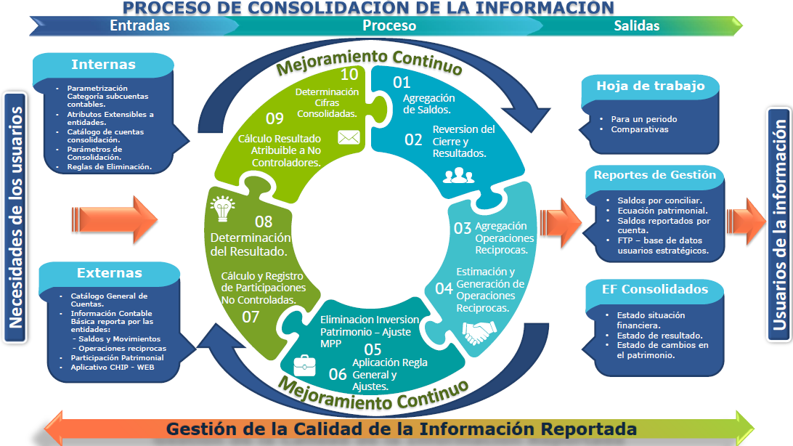

La consolidación contable es un proceso sistémico, configurado para disponer de unos elementos de entrada, un procesamiento de la información y unas salidas o productos generados.

El Manual Funcional del Proceso de Consolidación es el documento oficial de la CGN que define cómo se ejecuta el proceso, en el cual se detallan las actividades a realizar, las reglas técnicas de ejecución del proceso, su secuencia y los informes básicos que se generan como resultado del proceso. Este manual contiene las especificaciones y requisitos del proceso, define los diferentes algoritmos o funcionalidades a ejecutar a través del Sistema CHIP consolidación.

Las entradas al proceso se clasifican en fuentes externas e internas. Las fuentes externas corresponden en su orden a: 1) Catálogo General de Cuentas, como herramienta utilizada para el registro y reporte de información financiera, que contiene los códigos y conceptos utilizados por las entidades en aplicación de la normatividad contable específica; 2) Información Contable Básica que preparan y reportan cada una de las entidades que conforman el sector público; 3) Aplicativo CHIP - WEB, software a través del cual las entidades realizan el envío de la información contable básica a la CGN, y a través del cual se realiza el proceso de consolidación.

Por otra parte, las fuentes internas corresponden a las actividades que deben realizarse en la CGN, especialmente en el aplicativo CHIP, para asegurar la recepción de la información, su clasificación y el procesamiento posterior de la misma. Estas fuentes internas corresponden a: 1) Parametrización de la categoría información contable pública convergencia, 2) Definición de atributos extensibles de entidades, 3) Definición del catálogo de cuentas de consolidación, 4) Definición de los parámetros de consolidación y 5) Estructuración y mantenimiento de reglas de eliminación.

El procesamiento se refiere a las funcionalidades técnicas incorporadas al aplicativo CHIP consolidación, definidas en forma secuencial para adelantar el proceso de consolidación, las cuales están suficientemente descritas en el Manual Funcional del Proceso de Consolidación y se encuentran a disposición de los interesados y de organismos de control o instancias auditoras. Estas funcionalidades son: 1) Agregación de saldos; 2) Reversión del cierre y resultados reportados; 3) Agregación de operaciones recíprocas; 4) Estimación y generación de operaciones recíprocas; 5) Eliminación Inversión/patrimonio y Ajuste saldos método de participación; 6) Aplicación regla general de conciliación y ajustes; 7) Cálculo y registro de la participación no controladora del patrimonio; 8) Determinación del resultado del ejercicio consolidado; 9) Cálculo y registro de la participación no controladora en el resultado del ejercicio consolidado; y, 10) Determinación de las cifras consolidadas.

Las salidas son el conjunto de reportes que permiten revisar y asegurar la consistencia del proceso y de las cifras consolidadas. Igualmente, el sistema permite consultar la información contable individual de cada entidad pública, su historial de reportes y la información consolidada, para realizar la gestión de valores y conceptos reportados y de saldos por conciliar que el proceso identifica. De la misma manera, el sistema permite la construcción de los Estados Financieros consolidados.

Algunos de estos reportes son: 1) Hoja de Trabajo; 2) Reportes de gestión, entre los que se encuentran los Saldos por conciliar, la Ecuación patrimonial y los Saldos reportados por cuenta; 3) Estados financieros consolidados; y, 4) Publicación de información en la WEB.

Los procesos enunciados están acompañados de una gestión a la calidad de la información reportada como pasos previos a la consolidación y que son los soportes correspondientes que lo respaldan.

COBERTURA.

Los estados financieros consolidados del nivel nacional se preparan a partir del universo de entidades públicas que lo conforman, las cuales se encuentran registradas en la base de datos de la Contaduría General de la Nación (CGN) como entidades activas al cierre del periodo contable, identificadas mediante el código de institucional que sirve de base para el reporte periódico de la información a través del Sistema CHIP y del Código Único Institucional (CUIN) que permite realizar las agrupaciones o centros de consolidación respectivos, para efectos de estadísticas económicas.

Es importante señalar que una entidad pública registrada en la base de datos de la CGN, con su respectivo código de identificación, también puede agregar a otras entidades públicas, en un ejercicio de simplificación del proceso de consolidación y como una fase previa del mismo. Tal es el caso de algunos ministerios que incluyen fondos o patrimonios autónomos, o información de sus seccionales o regionales, a pesar de manejarse separadamente la información contable.

En el nivel nacional se encuentran las autoridades y entidades como el Congreso de la República, la Rama ejecutiva nacional; la Rama Judicial con las cortes Constitucional y Suprema de justicia, el Consejo Superior de la Judicatura, el Consejo de Estado, la Fiscalía General; la organización electoral y organismos de control, entre ellos la Procuraduría General de la Nación y la Contraloría General de la República. También hacen parte de este nivel entidades autónomas como las universidades y corporaciones autónomas, al igual que empresas industriales y comerciales del estado, empresas de economía mixta, entre otras, que tienen participación de entidades de gobierno del nivel nacional.

La clasificación del nivel nacional para efectos de la elaboración de los informes consolidados atiende criterios tanto jurídicos, económicos y sociales, como de los marcos normativos aplicables a cada entidad. Los criterios económicos siguen las recomendaciones del Fondo Monetario Internacional (FMI), los cuales han sido concertados en la Mesa de Entidades de la Comisión Intersectorial de Información para la Gestión Financiera Pública (CIIGFP), con el Ministerio de Hacienda y Crédito Público (MHCP) - Dirección de Política Macroeconómica, el Banco de la República (BR) y el Departamento Administrativo Nacional de Estadísticas (DANE), orientados a presentar información financiera que permita la comparación entre países.

Es así como el universo de entidades que, para el consolidado al 31 de diciembre de 2024, conforman este nivel son 353, de las cuales 279 son entidades de gobierno, 34 corresponden a empresas públicas que cotizan en el mercado de valores o que captan o administran ahorro del público, 38 son empresas que no cotizan en el mercado de valores, y que no captan ni administran ahorro del público y, 2 son entidades que aplicaron el marco normativo para entidades en liquidación.

Los estados financieros consolidados del nivel nacional del año 2024 incluyen las 353 entidades, es decir, el 100% del universo de entidades registradas en la base de datos de la CGN para este nivel.

Los estados financieros consolidados del nivel nacional del año 2024 incluyen las 353 entidades, es decir, el 100% del universo de entidades registradas en la base de datos de la CGN para este nivel. (Subrayado y resaltado fuera de texto).

Gráfico 4-1 Cobertura

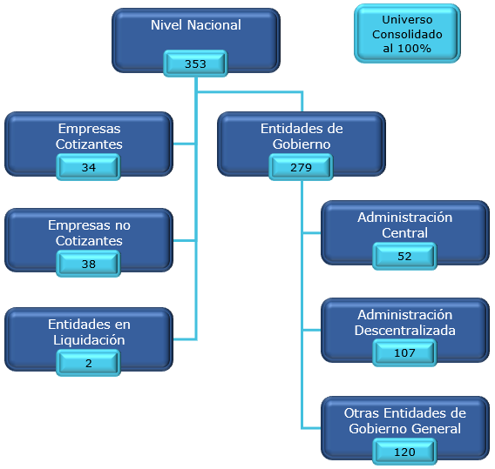

NOTA IMPORTANTE A TENER EN CUENTA PARA LA VIGENCIA 2024.

2.9.5.- Estado de flujos de efectivo.

Mediante la Resolución 283 de 2022, la CGN modificó el artículo 4º de la Resolución 533 de 2015 para el aplazamiento indefinido de presentación del estado de flujos de efectivo consolidado, razón por la cual el conjunto de estados financieros consolidados del año 2024 no contiene dicho estado. Lo anterior por cuanto la mencionada resolución señala la no obligatoriedad de presentar este estado financiero para las entidades que aplican el marco normativo para entidades de gobierno y, por tanto, también indica la no obligación de preparar dicho estado consolidado. (Subrayado y resaltado fuera de texto).

3.- ANÁLISIS GENERAL A LOS ESTADOS FINANCIEROS CONSOLIDADOS DEL NIVEL NACIONAL.

3.2.- ESTADO DE RESULTADOS CONSOLIDADOS.

Tabla 3-1 Estado de resultados consolidados del nivel nacional

3.2.1.1.- Resultado del ejercicio consolidado.

El resultado del ejercicio consolidado de las entidades contables públicas que conforman el nivel nacional, durante el año 2024, registra un déficit de ($148.868,3) que representa el (8,7%) del PIB. (Subrayado y resaltado fuera de texto).

Comparado el resultado del ejercicio 2024 con el del periodo 2023, se observa una variación por ($159.887,4), equivalente al (1.451,0%), si se tiene en cuenta que en el año 2023 el resultado fue un superávit de $11.019,1, que representó un 0,7% del PIB de dicha vigencia.

Este resultado contable deficitario del ejercicio de 2024 por un total de ($148.868,3) obedece a la diferencia entre los ingresos consolidados que alcanzaron la cifra de $745.914,8 y la suma de los gastos y los costos consolidados del nivel nacional que en 2024 ascendieron a $895.950,1, así como la diferencia por el efecto de operaciones recíprocas de ($1.167,0).

3.2.1.4.- Ingresos consolidados.

Los ingresos consolidados durante 2024 ascienden a $745.914,8, equivalentes al 43,7% del PIB, presentando una disminución absoluta de ($59.490,1) y una variación del (7,4%) frente al año 2023.

Tabla 3-2 Ingresos consolidados del nivel nacional

Como se observa en la tabla anterior, los Ingresos fiscales, con un monto de $343.525,5, son los que mayor valor registran y representan el 46,1% del total de los ingresos. Le siguen en su orden: Otros ingresos con el 24,0%; Venta de bienes con el 18,1%; y, Venta de servicios con el 6,7%. Los demás conceptos de ingresos representan un porcentaje del 5,1%, entre Transferencias y subvenciones y Operaciones interinstitucionales.

3.2.1.5.- Gastos consolidados.

Los Gastos consolidados del nivel nacional del 2024 ascienden a $761.522,5, equivalentes al 44,7% del PIB, observándose un aumento de $110.809,9, es decir, una variación del 17,0%, en comparación con el año 2023. (Subrayado y resaltado fuera de texto).

Tabla 3-3 Grupo de gastos consolidados del nivel nacional

La tabla anterior presenta los gastos consolidados del nivel nacional distribuidos en los diferentes grupos y cuentas que los conforman. En la identificación de los principales tipos de gastos, el concepto Otros gastos por valor de $250.925,5, es el que mayor valor registra y representan el 33,0% del total de los Gastos. Le siguen en su orden de importancia relativa, De administración y operación con 32,5%; Transferencias y subvenciones con 21,7%; Deterioro, depreciaciones, amortizaciones y provisiones con 6,7%; Gastos público social con 3,8%; y, los demás conceptos estructurados de acuerdo con el catálogo general de cuentas, que representan en conjunto el 2,3%.

3.2.1.6.- Costos de ventas consolidados.

Los costos de ventas consolidados del nivel nacional en 2024 ascienden a $134.427,6, equivalentes al 7,9% del PIB, observándose una disminución del (6,1%) con relación a dichos costos en el año 2023.

Tabla 3-4 Grupos de costos de ventas consolidados del nivel nacional

3.3.- ESTADO DE SITUACIÓN FINANCIERA CONSOLIDADO.

Tabla 3-5 Estado de situación financiera consolidado del nivel nacional

3.3.1.1.1.- Activos consolidados.

Los Activos consolidados de las entidades del nivel nacional al 31 de diciembre de 2024, registraron un monto de $927.092,2, equivalente al 54,4% del PIB del año en mención. Del total de los Activos consolidados el 31,0%, es decir $287.101,3, están representados en activos corrientes; mientras que el 69,0% corresponde a activos no corrientes por $639.990,9. En la composición de los activos consolidados del nivel nacional se destacan los siguientes grupos: (Subrayado y resaltado fuera de texto).

Tabla 3-6 Activos consolidados del nivel nacional

Como se observa en la tabla anterior, los grupos: Propiedades, planta y equipo con $200.067,3; Otros activos con $158.253,1; Inversiones e instrumentos derivados con $139.814,9; y, Bienes de uso público e históricos y culturales con $120.032,4; son los cuatro grupos que mayor valor registran en los Activos con el 21,6%; 17,1%; 15,1%; y, 12,9% respectivamente. Los demás conceptos estructurados de acuerdo con el catálogo general de cuentas, en conjunto representan el 32,8%.

Al comparar el valor de los Activos consolidados de 2024 por $927.092,2, frente al de 2023 por $895.837,7, se observa un aumento de $31.254,5, equivalente al 3,5%, variación de la cual los conceptos con aumentos más representativos son: Otros activos con $31.407,0; Bienes de uso público e históricos y culturales con $14.521,3; Propiedades, planta y equipo con $12.123,6; e, Inversiones e instrumentos derivados con $11.148,8. Por otra parte, los conceptos con las disminuciones más representativas son: Recursos naturales no renovables con ($31.916,4) y Cuentas por cobrar con ($6.616,1).

3.3.1.2.- Pasivos consolidados.

Los pasivos consolidados del nivel nacional al 31 de diciembre de 2024 ascienden a $2.365.359,8, valor equivalente al 138,7% del PIB preliminar de 2024. Los pasivos consolidados del nivel nacional, teniendo en cuenta su exigibilidad, se clasifican en obligaciones corrientes, exigibles dentro del año siguiente, por un monto de $673.225,3 que representa el 28,5%, de los pasivos; mientras que el 71,5%, es decir, $1.692.134,5, representa obligaciones cuyo vencimiento es superior a un año. La composición de los pasivos consolidados del nivel nacional se indica en la siguiente tabla: (Subrayado y resaltado fuera de texto).

Tabla 3-7 Pasivos consolidados del nivel nacional

El pasivo por la Emisión y colocación de títulos de deuda, cuyo monto es de $806.019,2, es el concepto más representativo con el 34,1% del total de los pasivos. Le siguen en su orden; Beneficios a los empleados con $651.480,6; Otros pasivos con $348.112,3; y, Préstamos por pagar con $272.400,2; equivalentes al 27,6%; 14,7%; y, 11,5% respectivamente; los demás conceptos del pasivo estructurados de acuerdo con el catálogo general de cuentas, en conjunto representan el 12,1%.

Al comparar el valor de los pasivos consolidados de 2024 por $2.365.359,8, frente al 2023 por $2.145.592,0, se observa un aumento por valor de $219.767,8 cuya variación equivale al 10,2%, donde, individualmente considerados, los conceptos que presentaron mayor aumento son: Emisión y colocación de títulos de deuda con $119.779,8; Cuentas por pagar con $36.374,6; y, Préstamos por pagar con $29.903,3. Por otra parte, se presentó disminución en el concepto Operaciones con instrumentos derivados con ($168,3), siendo este el grupo menos representativo de los Pasivos.

3.3.1.3.- Patrimonio consolidado.

El patrimonio consolidado del nivel nacional, al 31 de diciembre de 2024, registra un saldo negativo de ($1.438.267,6), presentando una variación del (15,1%) con relación al valor de 2023 el cual ascendía a ($1.249.754,3). La estructura del patrimonio consolidado del nivel nacional por los diferentes conceptos que lo conforman presenta los siguientes saldos comparativos: (Subrayado y resaltado fuera de texto).

Tabla 3-8 Patrimonio consolidado del nivel nacional

Como se observa, el concepto Patrimonio de las empresas registra un valor positivo de $42.863,0; así mismo, el concepto Participación no controladora con $18.704,5; por su parte, el concepto Resultados consolidados del ejercicio es deficitario en ($148.868,3). Los valores negativos están representados en los conceptos Patrimonio de entidades de gobierno por ($1.341.515,7), y Saldos de operaciones recíprocas por ($9.451,1).

3.3.1.4.- Cuentas de orden.

Tabla 3-9 Cuentas de orden consolidadas del nivel nacional

A diciembre 31 de 2024, las Cuentas de Orden Deudoras presentan un valor de $2.422.560,3. El 78,9% de las cuentas de orden deudoras corresponde a Activos contingentes por $1.910.642,7. Por su parte, los conceptos Deudoras de control con $428.047,1 y Deudoras fiscales con $83.870,5, representan el 17,7% y 3,4% respectivamente. En comparación con el año anterior las cuentas de orden Deudoras presentaron un aumento de $325.938,2 equivalente a una variación del 15,5%.

Las Cuentas de Orden Acreedoras totalizan un valor de $15.566.040,5, en donde el 96,3% corresponde a Pasivos contingentes; el 3,5% son Acreedoras de control y el 0,2% son Acreedoras fiscales. En comparación con el año anterior las cuentas de orden acreedoras presentaron aumento del 4,2%, equivalente a $626.243,6.

3.4.- ESTADO DE CAMBIOS EN EL PATRIMONIO CONSOLIDADO.

3.4.10.- Cambios en el patrimonio por tipo de entidades.

El patrimonio consolidado del nivel nacional, al 31 de diciembre de 2024, registra un valor negativo de ($1.438.267,6), distribuido en: Entidades de gobierno con ($1.341.515,7); Empresas con $42.863,0; Resultado consolidado con ($148.868,3); Participación no controladora con $18.704,5; y Efecto de las operaciones recíprocas con ($9.451,1).

Tabla 3-10 Estado de cambios en el patrimonio consolidado nivel nacional

Una disminución neta del Patrimonio de las entidades de gobierno de ($35.335,6) explicada, mayoritariamente, por las variaciones positivas de los conceptos Ganancias o pérdidas por aplicación del M.P.P. por $5.729,0 y Ganancias o pérdidas por beneficios posempleo por $1.762,2; y, las variaciones negativas en los conceptos Variación reservas probadas recursos naturales por ($31.916,6); Aportes y capitalizaciones por ($8.283,8); y, Resultados de ejercicios anteriores por ($2.675,2).

Por su parte, la variación neta en el Patrimonio de las empresas tuvo un aumento de $2.953,9, donde el concepto Otras variaciones tuvo el mayor aumento por valor de $4.946,4 y la mayor disminución se presenta en el concepto Aportes y capitalizaciones con ($1.770,9).

3.4.2.- Análisis de las variaciones patrimoniales.

La siguiente tabla presenta las variaciones en el patrimonio del nivel nacional al inicio y final del año 2024 y de 2023, clasificado en los diferentes conceptos en esta clase.

Tabla 3-11 Estado de cambios en el patrimonio consolidado del nivel nacional - Variaciones patrimoniales

La tabla anterior permite visualizar las variaciones patrimoniales por los diferentes conceptos, resaltando que los mayores aumentos están dados por los conceptos: Participación no controladora por $18.704,5; Ganancias o pérdidas por aplicación del M.P.P. por $5.727,6; y, Otras variaciones por $4.974,2.

Dentro de las variaciones que disminuyen el patrimonio se destacan las correspondientes al concepto Resultado del ejercicio por ($148.868,3); Variación reservas probadas recursos naturales por ($31.916,6); y, Resultados de ejercicios anteriores por ($19.350,8).

En relación con el Patrimonio consolidado del nivel nacional al 31 de diciembre de 2024, este registra un valor de ($1.438.267,6). Al 1 de enero de 2023, el Patrimonio era de ($1.090.580,1), y al 31 de diciembre de 2023 fue de ($1.249.754,3), registrándose variaciones de ($159.174,2) durante 2023 y de ($188.513,3) durante 2024”.

Resolución 533 de 2015 y sus modificaciones, expedidas por la CGN.
Resolución 037 de 2017 y sus modificaciones, expedidas por la CGN.
Resolución 414 de 2014 y sus modificaciones, expedidas por la CGN.
Resolución 461 de 2017 y sus modificaciones, expedidas por la CGN.
PIB (preliminar) 2024: $1.705.322,0 miles de millones
PIB (provisional) 2023: $1.584.562,0 miles de millones Fuente: Departamento Nacional de Estadísticas – DANE

